RELATÓRIO DO TESTE

Cadastro de PIMS - Gestor de Compras – Cenário 1: Preenchimento completo e salvamento

Data do teste: 06/10/2025 15:33:58

🚀 Iniciando teste de Cadastro de Locação de Equipamentos

🔄 Acessando sistema...

✅ Acessando sistema realizada com sucesso.

Screenshot: acessando sistema

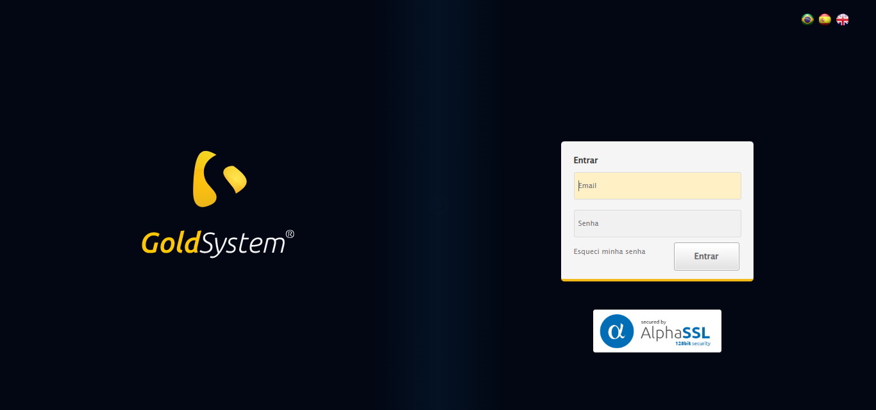

🔄 Realizando login...

✅ Realizando login realizada com sucesso.

Screenshot: realizando login

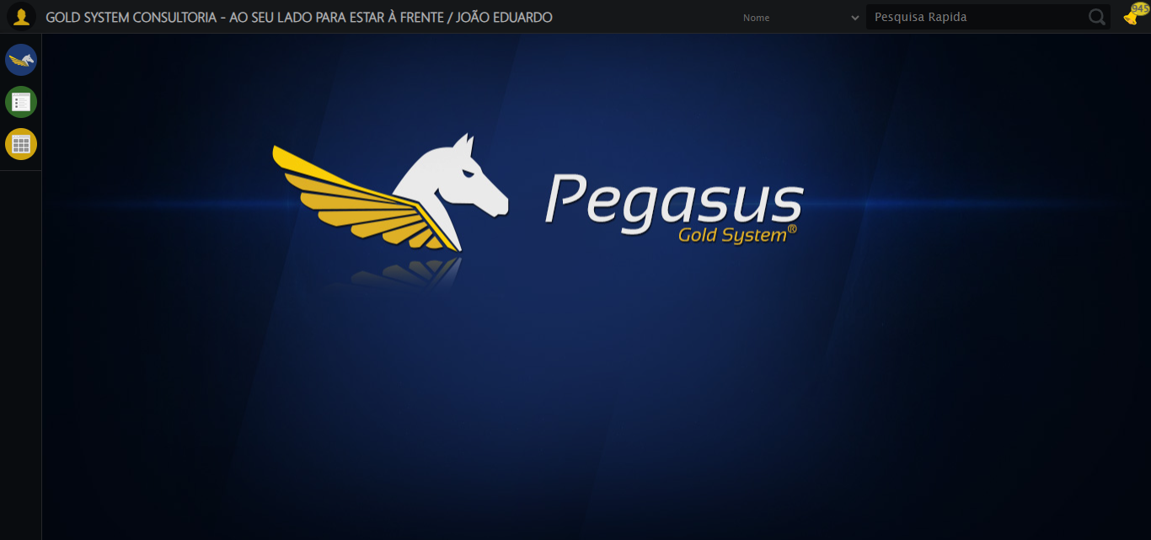

🔄 Ajustando zoom e abrindo menu...

🔍 Zoom ajustado para 90%.

✅ Ajustando zoom e abrindo menu realizada com sucesso.

Screenshot: ajustando zoom e abrindo menu

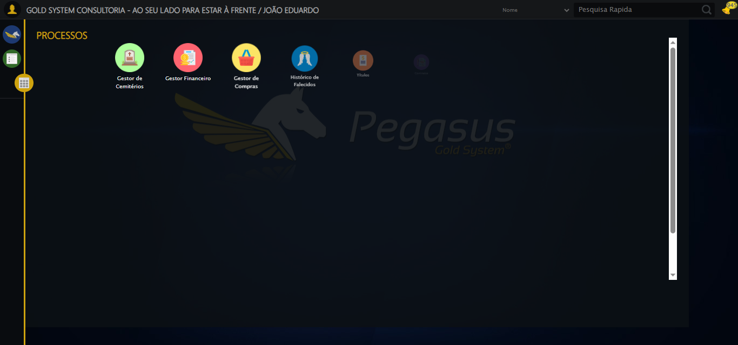

🔄 Acessando Gestor de Compras...

✅ Acessando Gestor de Compras realizada com sucesso.

Screenshot: acessando gestor de compras

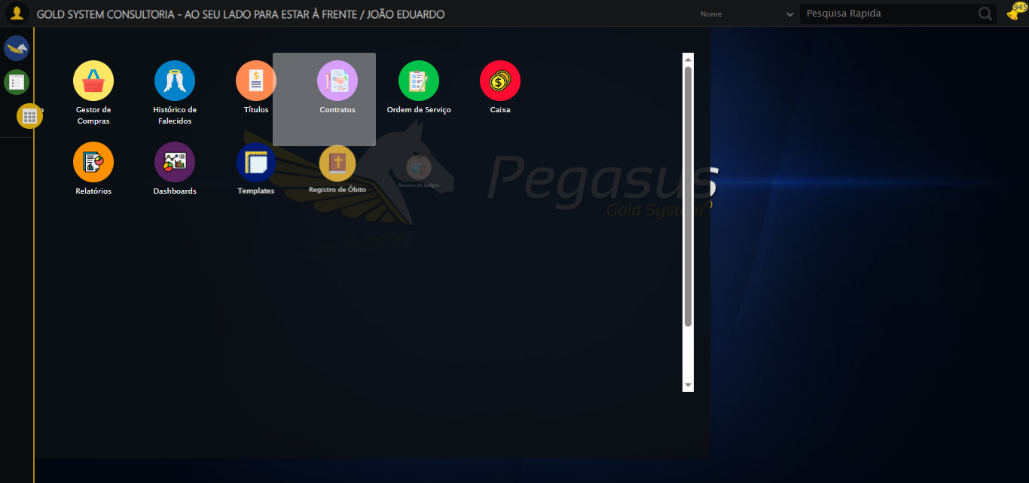

🔄 Clicando em Cadastro de PIMS...

✅ Clicando em Cadastro de PIMS realizada com sucesso.

Screenshot: clicando em cadastro de pims

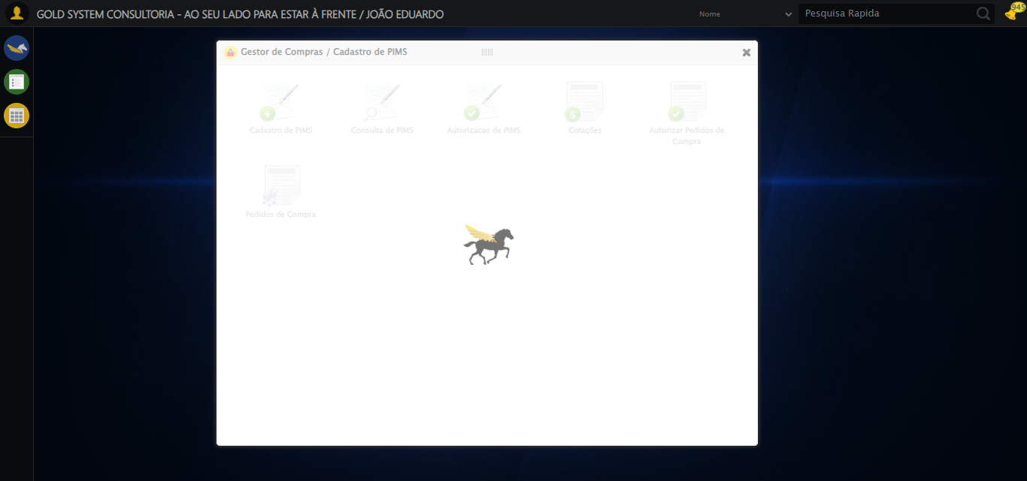

🔄 Selecionando Filial...

✅ Selecionando Filial realizada com sucesso.

Screenshot: selecionando filial

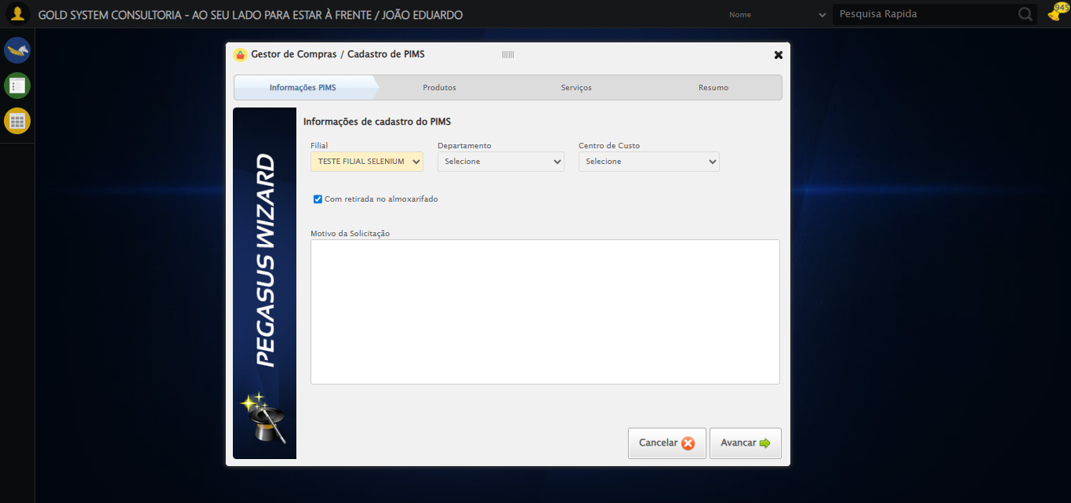

🔄 Selecionando Departamento...

✅ Selecionando Departamento realizada com sucesso.

Screenshot: selecionando departamento

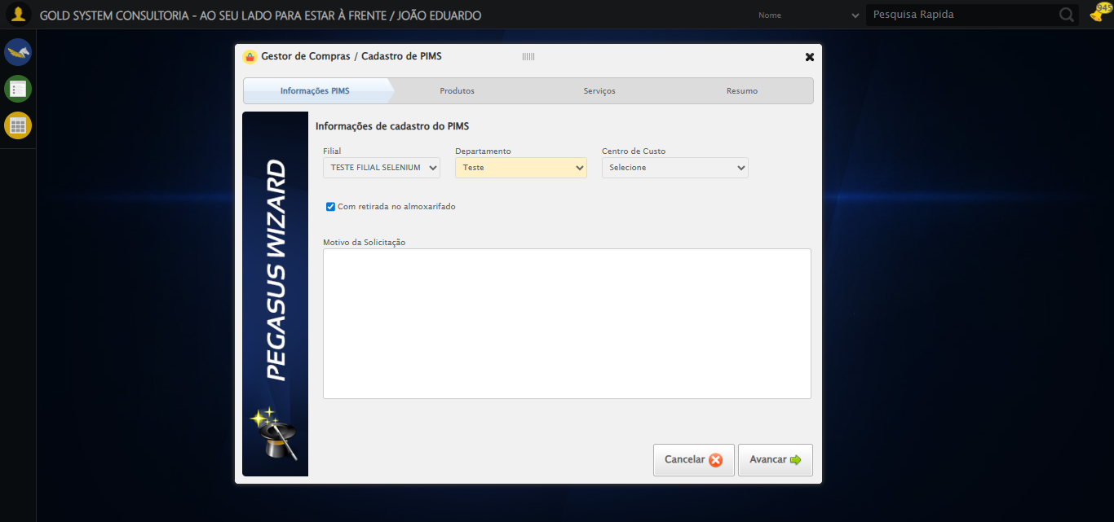

🔄 Selecionando Centro de Custo...

✅ Selecionando Centro de Custo realizada com sucesso.

Screenshot: selecionando centro de custo

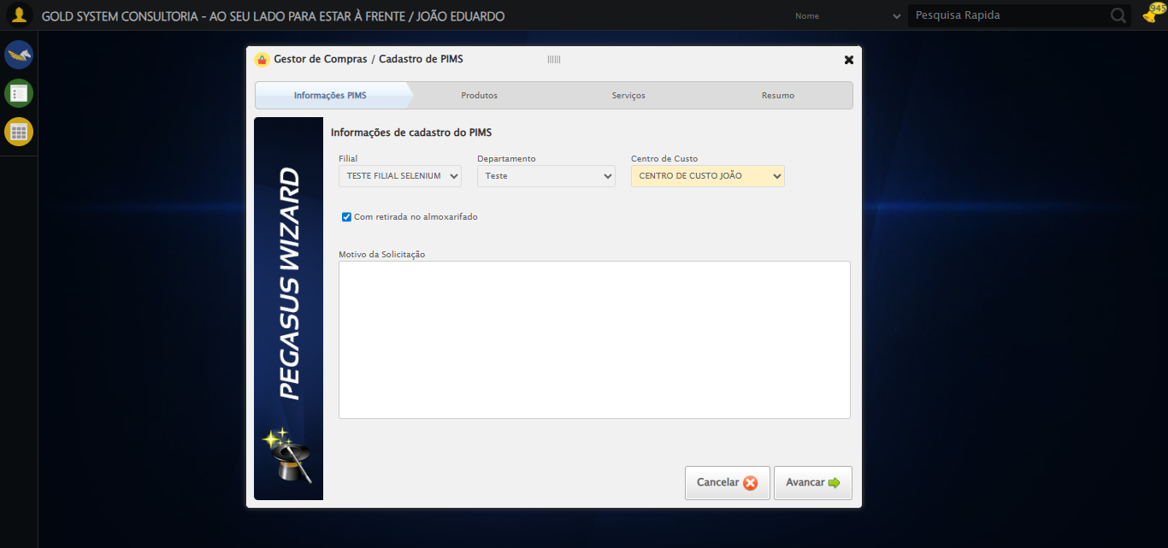

🔄 Preenchendo Motivo da solicitação...

✅ Preenchendo Motivo da solicitação realizada com sucesso.

Screenshot: preenchendo motivo da solicitação

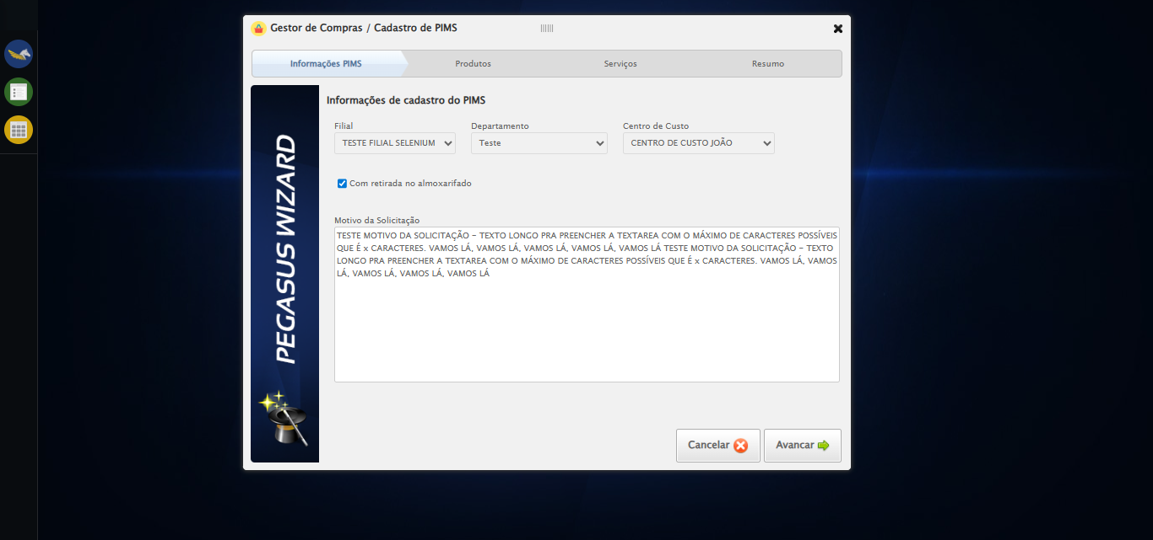

🔄 Avançando para a aba: 'Produtos'...

✅ Avançando para a aba: 'Produtos' realizada com sucesso.

Screenshot: avançando para a aba_ _produtos_

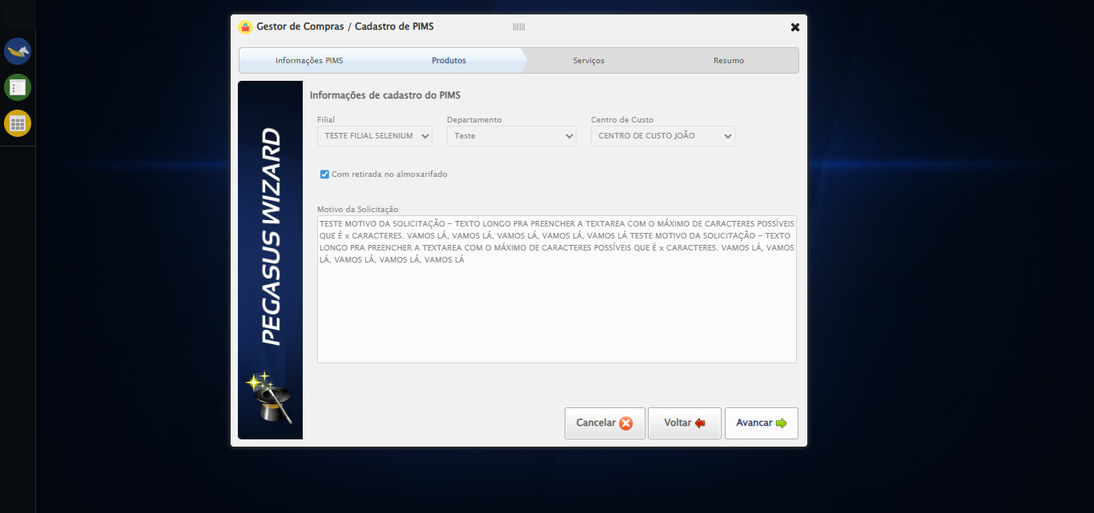

🔄 Abrindo Lov de Produtos...

✅ Abrindo Lov de Produtos realizada com sucesso.

Screenshot: abrindo lov de produtos

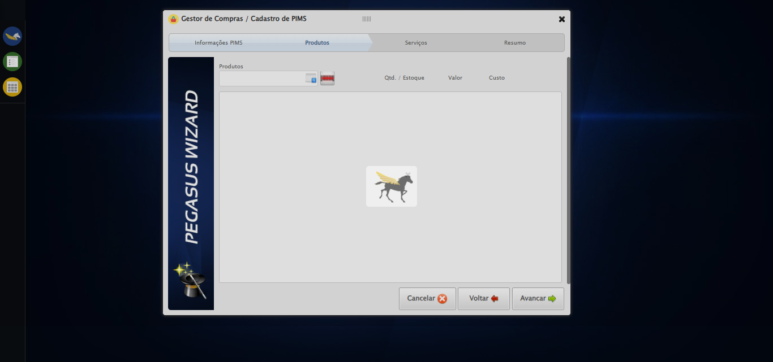

🔄 Preenchendo Nome...

✅ Preenchendo Nome realizada com sucesso.

Screenshot: preenchendo nome

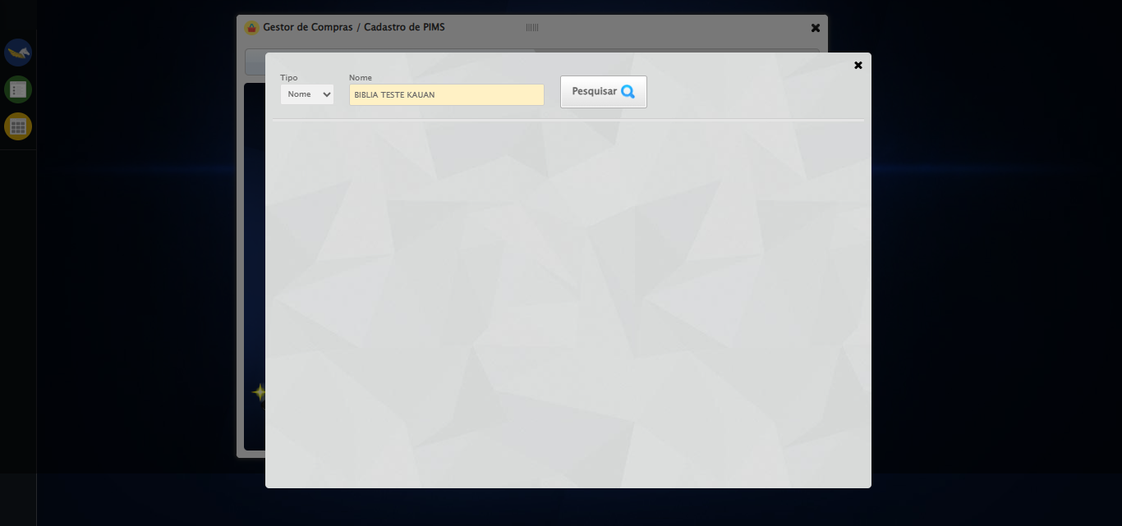

🔄 Pesquisando Produto...

✅ Pesquisando Produto realizada com sucesso.

Screenshot: pesquisando produto

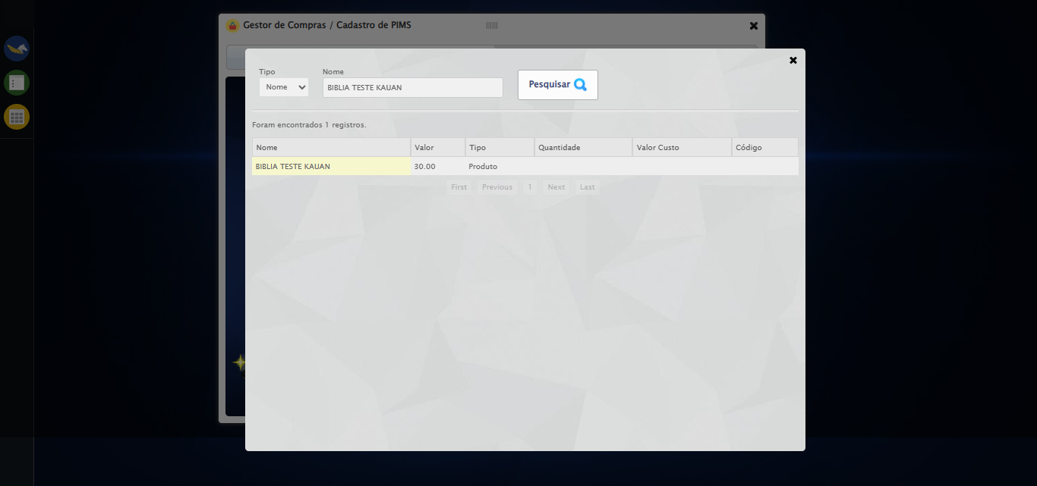

🔄 Selecionando Produto...

✅ Selecionando Produto realizada com sucesso.

Screenshot: selecionando produto

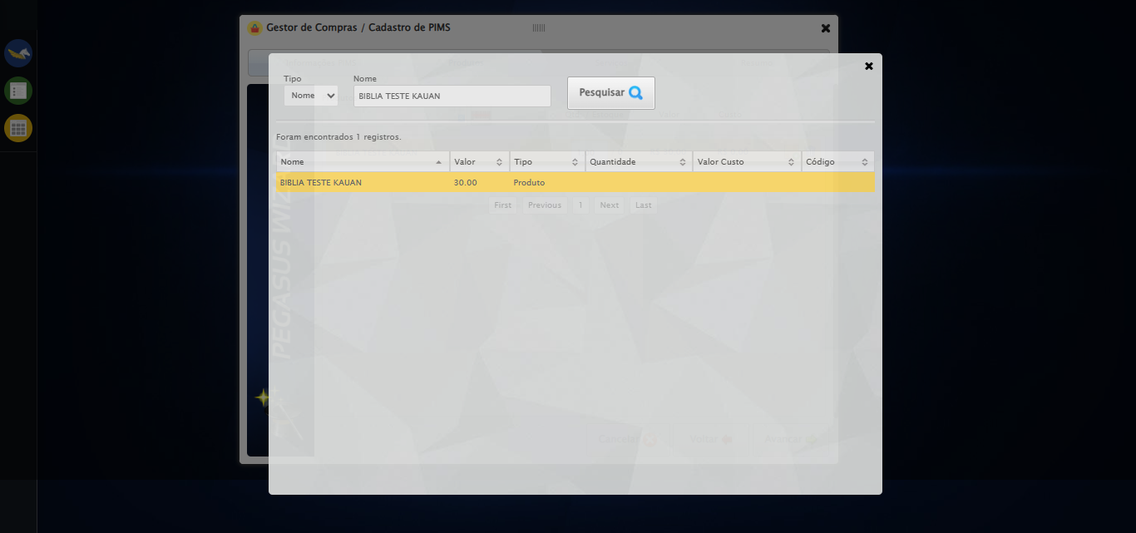

❌ ERRO FATAL: 'NoneType' object cannot be interpreted as an integer

Screenshot: erro_fatal

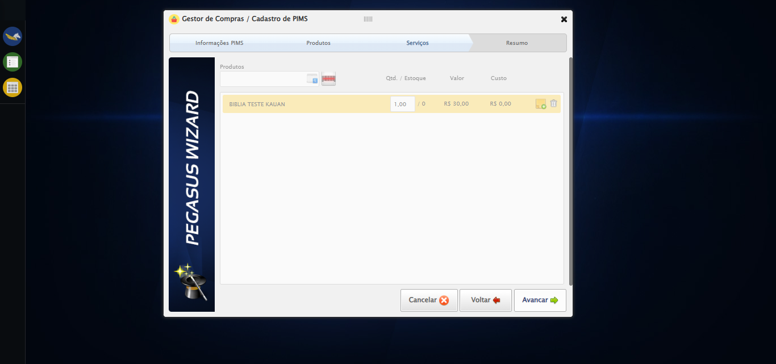

✅ Teste concluído.

❌ Teste finalizado com erros.